«МАШРУТ ВЫХОДНОГО ДНЯ»
Объект №1
Саковщинское водохранилище
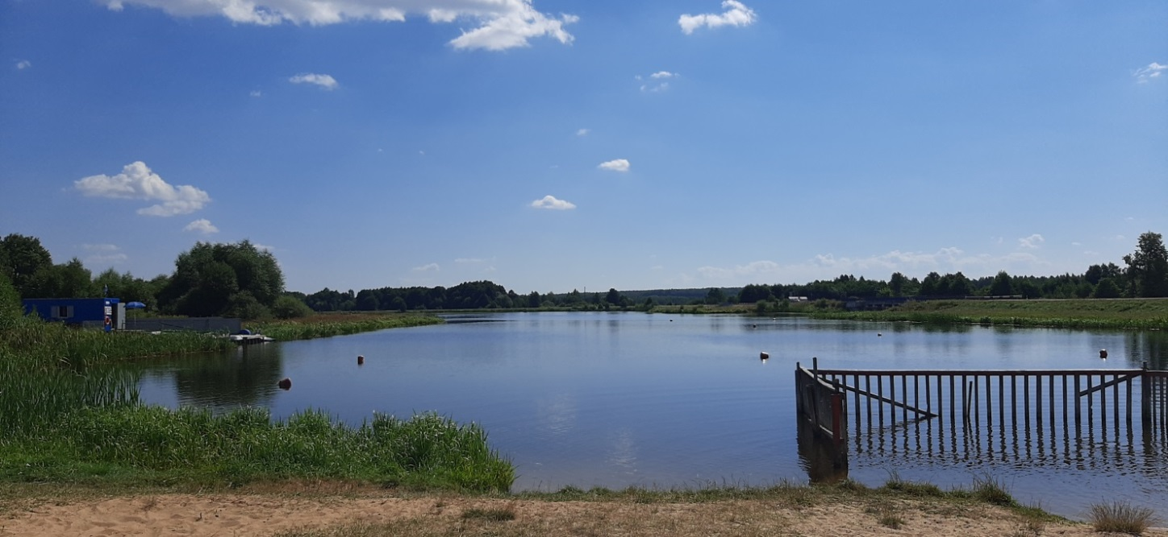
Что интересного?
Саковщинское водохранилище является уникальной достопримечательностью Воложинского района. Особенно интересен водоём весной. Когда сходит первый лед, сюда стекаются пути большого разнообразия перелётных водоплавающих птиц, многие из которых остаются гнездиться здесь. Вот уж где можно увидеть настоящий «птичий базар»!
Протянулось водохранилище на реке Западная Березина от
д. Замостяны до аг. Саковщина. На берегу водоёма в районе агроусадьбы «За мосточком» открыта инклюзивная смотровая площадка (доступна для людей с ограниченными возможностями), где можно взять напрокат бинокли, подзорную трубу и понаблюдать за разнообразием птиц, живущих на водоёме. Совсем рядом с аг. Саковщина специально оборудован пляж, где есть возможность искупаться даже маленьким детям, а также взять напрокат катамараны или лодки на неподалёку расположенной станции ОСВОД.

В маршрут можно включить:
- Бёрдвотчинг (наблюдение за птицами)
- Станцию ОСВОД
- Отдых на пляже
РЕКОМЕНДАЦИИ И ТВОРЧЕСКИЕ ЗАДАНИЯ
Возьмите с собой: карту маршрута и рюкзачок, в который положите питьевую воду и бутерброды, гигиенические принадлежности, мешок для мусора, покрывало, блокнотик с ручкой. Не забудьте захватить с собой фотоаппарат, мяч или бадминтон, нарукавники или жилет, купальные принадлежности. Оденьтесь по погоде, подберите удобную обувь, наденьте головные уборы. И в путь!
- Расположившись на берегу водоёма, понаблюдайте за птицами. По мини-каталогу (см. приложение 2) определите их названия. Обсудите с ребёнком их внешний вид, чем питаются, как гнездятся и какую пользу приносят водоему. Запишите в блокнот результаты наблюдений.
- Расскажите ребёнку о реке (см. приложение 1). Порассуждайте вместе, какая вода (чистая, прозрачная, холодная или тёплая). Возможно, вы увидите в воде рыбок, покормите их хлебными крошками.
- Переместившись на пляж, отдохните, устройте пикник, поиграйте в игры, искупайтесь.
- Посетите станцию ОСВОД, пусть вашему ребёнку расскажут правила поведения на воде. Вернувшись на покрывало, поиграйте с ним в игру «Верно-не верно» ,закрепляя знания правил. А призом за правильные ответы может быть катание на катамаране.
- Итогом прогулки дома будет «вечер воспоминаний». Вспомните вместе самые яркие моменты, спросите о его впечатлениях и предложите нарисовать то, что больше всего понравилось и запомнилось.

Приятного путешествия!

ПРИЛОЖЕНИЕ
- Сведения о реке Западная Березина
- Мини-каталог «Птицы Саковщинского водохранилища»
- Карта маршрута
- Набор фотографий водоёма

ИНТЕРЕСНО ЗНАТЬ

Сведения о реке Западная Березина

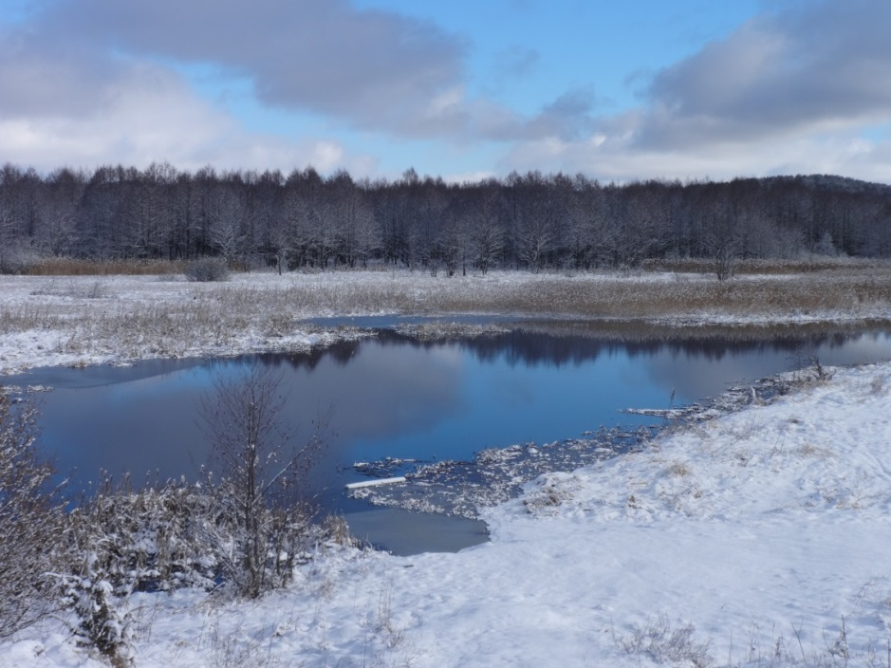
Западная Березина – река в Беларуси, правый приток реки Неман. Берёт начало у д. Бортники Молодеченского района. Длина 226 км. Основные притоки: Кревлянка, Ислочь, Гольшанка, Черница и Чапунька.

В реке водится рыба: щука, окунь, плотва, язь, краснопёрка, голавль, а выше по течению встречается форель. Также по руслу живут бобры и ондатры. Как раз за водохранилищем на Западной Березине расположена Саковщинская гидроэлектростанция. Её ввели в эксплуатацию в 1955 г., но в 70-х была заброшена. С 2008 года, кода провели реконструкцию, ГЭС работает и даёт электроэнергии 990 кВт-час в год.

Мини-каталог
«Птицы Саковщинского водохранилища»
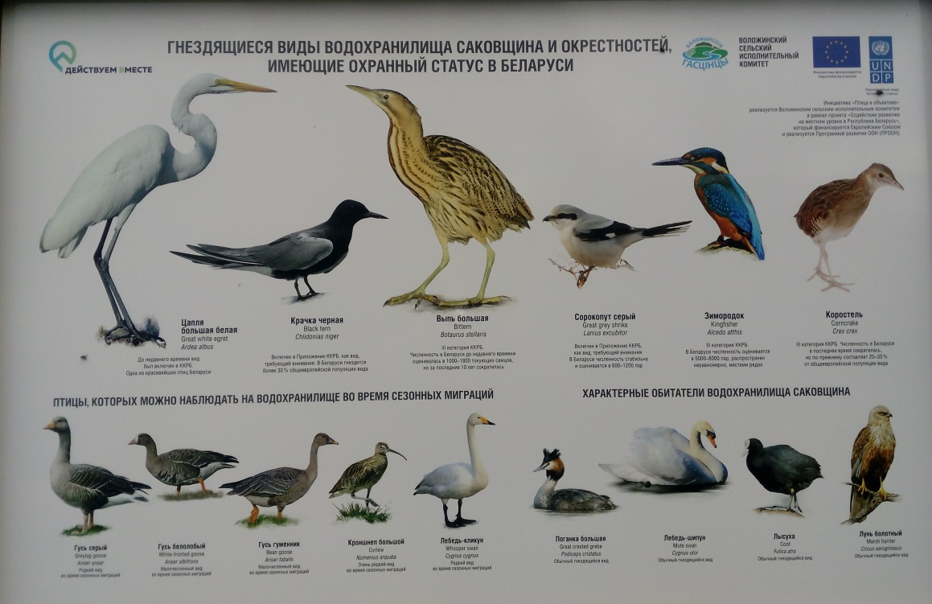

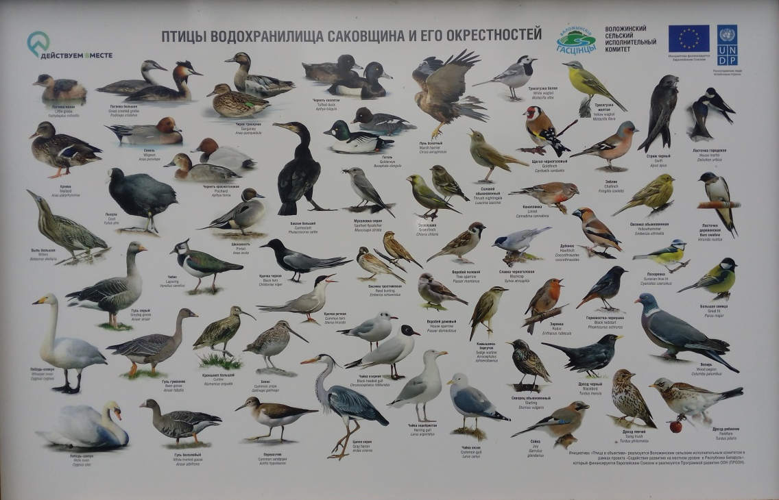

Карта маршрута

Фотоальбом фотографий водоёма
